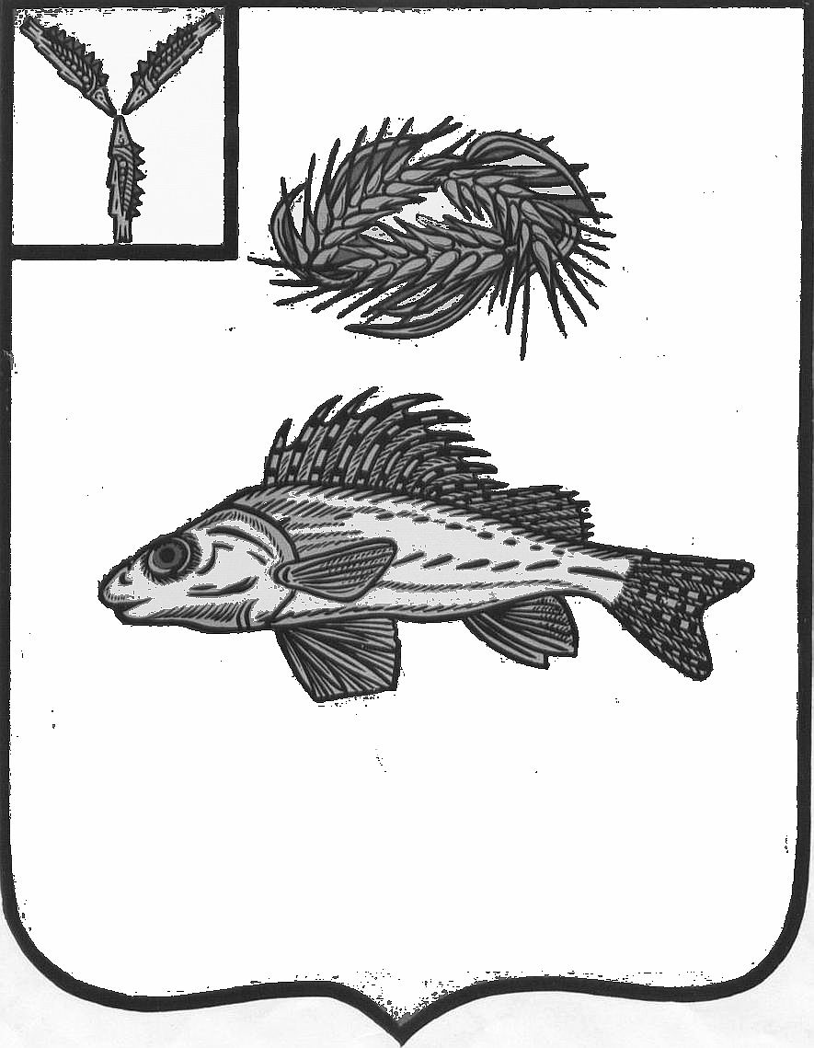
СОВЕТ
АНТОНОВСКОГО МУНИЦИПАЛЬНОГО ОБРАЗОВАНИЯ
ЕРШОВСКОГО МУНИЦИПАЛЬНОГО РАЙОНА
САРАТОВСКОЙ ОБЛАСТИ
(пятого созыва)
_______________________________________________________________
РЕШЕНИЕ
от 01.04.2025 года № 38-75

О внесении изменений в решение Совета Антоновского МО
от 22.09.2021 года № 67-126 «Об утверждении положения о муниципальном контроле в сфере благоустройства на территории
Антоновского муниципального образования»

На основании Протеста Прокуратуры Ершовского района от 31.03.2025 года № 7-26-2025/Прдп204-25-20630020, руководствуясь Уставом Антоновского муниципального образования, Совет Антоновского муниципального образования
РЕШИЛ:

1. Внести изменения в решение Совета Антоновского МО от 22.09.2021 года № 67-126 «Об утверждении положения о муниципальном контроле в сфере благоустройства на территории Антоновского муниципального образования» :
1.1. абзацы 3, 4 пункта 17 Положения изложить в следующей редакции:
«До 1 января 2030 г. право направления обращений контролируемых лиц по вопросу осуществления консультирования и проведения профилактического визита в отношении такого контролируемого лица обеспечивается с использованием федеральной государственной информационной системы "Единый портал государственных и муниципальных услуг (функций)". Такое обращение подлежит рассмотрению уполномоченным на рассмотрение обращения органом в течение 10 рабочих дней со дня его регистрации. Подписание такого обращения осуществляется в соответствии с порядком, установленным пунктом 11.2.Постановления правительства Российской Федерации от 10.03.2022 года № 336 «Об особенностях организации и осуществления государственного контроля (надзора), муниципального контроля»
2. Настоящее решение вступает в силу со дня официального опубликования (обнародования).
3. Разместить настоящее решение на официальном сайте администрации Антоновского муниципального образования в сети Интернет.

Глава муниципального образования В.В. Прохоренко

